ИНСТРУКЦИЯ
для участия в общественных слушаниях в режиме видеоконференцсвязи проектной документации, включая оценку воздействия на окружающую среду по объекту экологической экспертизы:
«Комбинированная установка ароматики Титул 1011 с объектами ОЗХ. «Комплекс нефтеперерабатывающих и нефтехимических заводов» АО «ТАНЕКО» 1 этап строительства»
04 июля 2023г. в 15:00 (МСК)

Для подключения необходимо:
- Наличие технического устройства с выходом в сеть «Интернет»: смартфон, планшет, компьютер и т.п.

- Для участия в общественных обсуждениях с мобильного устройства необходимо установить приложение Webinar. Установить приложение можно и после прохождения регистрации система предложит Вам это сделать автоматически либо перейти на сайт webinar.ru и установить по одной из ссылок:
https://apps.apple.com/ru/app/webinar/id1050809427
https://play.google.com/store/apps/details?id=ru.webinar.mobile
https://appgallery.huawei.com/app/C105803443
- Пройти регистрацию с 03 июля 2023г. по 04 июля 2023г. включительно до начала слушаний до 15:00 (МСК) Для этого необходимо:
  - Перейти по ссылке https://events.webinar.ru/67185471/462798755a;
  - Либо отсканировать QR-код:

  - Зарегистрироваться* на мероприятие:
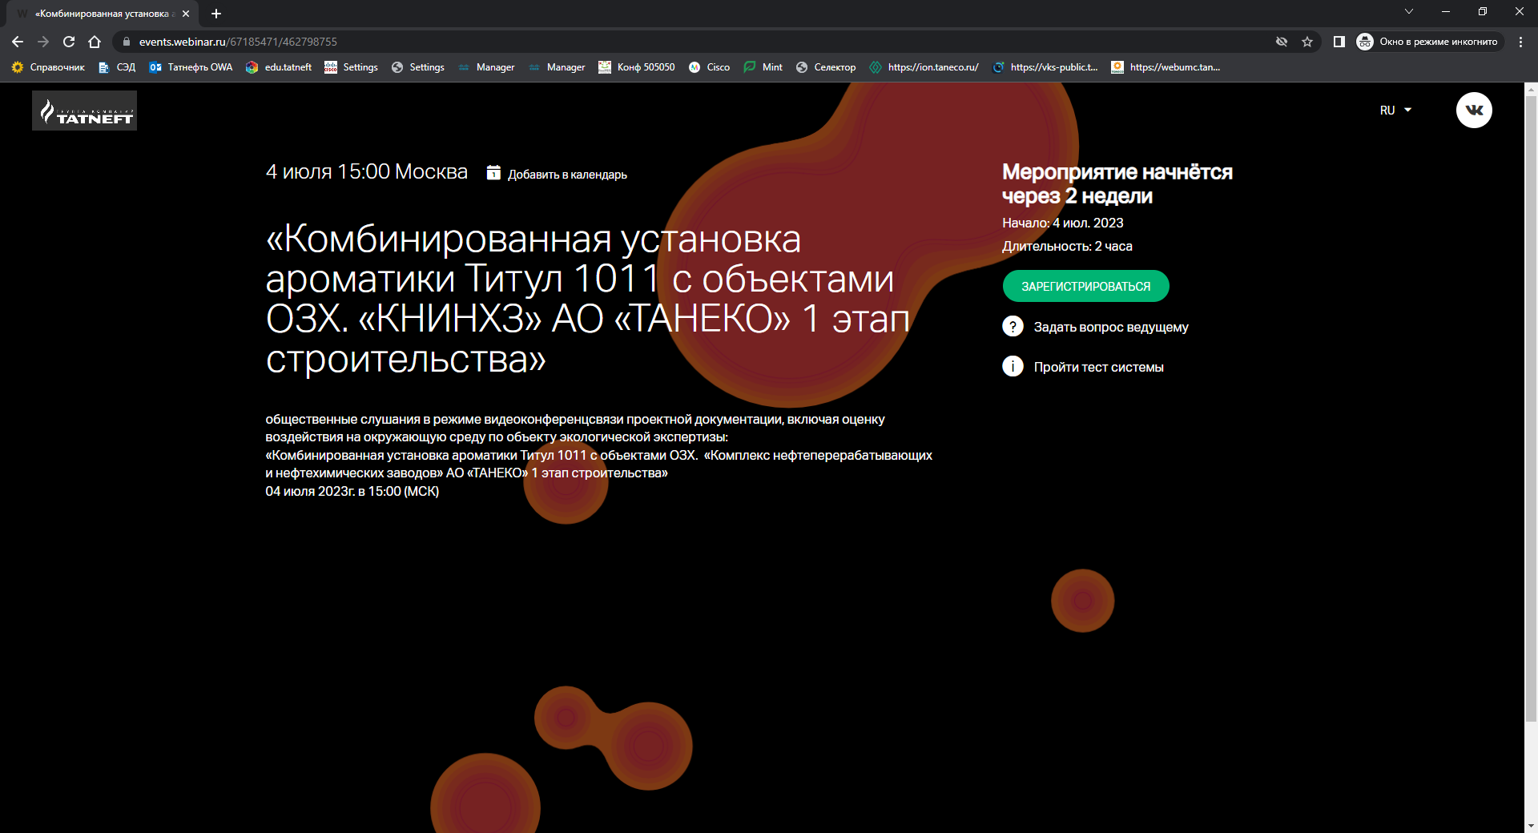
Для физических лиц  В полях для юр.лиц проставить прочерки «-» | Для юридических лиц  В полях для физ.лиц проставить прочерки «-»
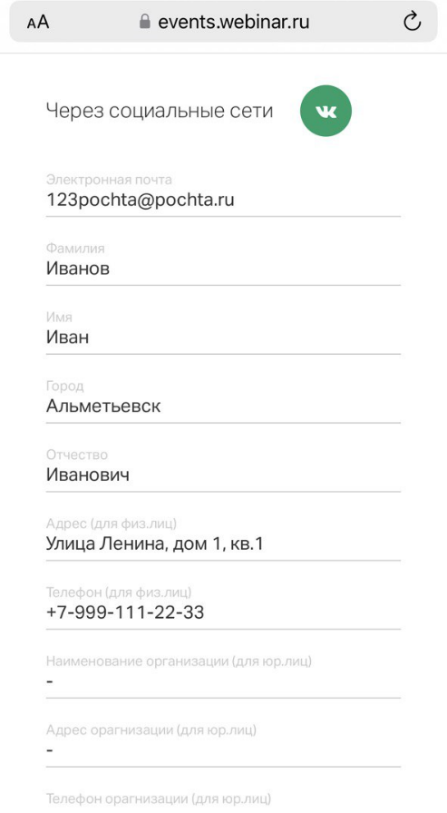 | 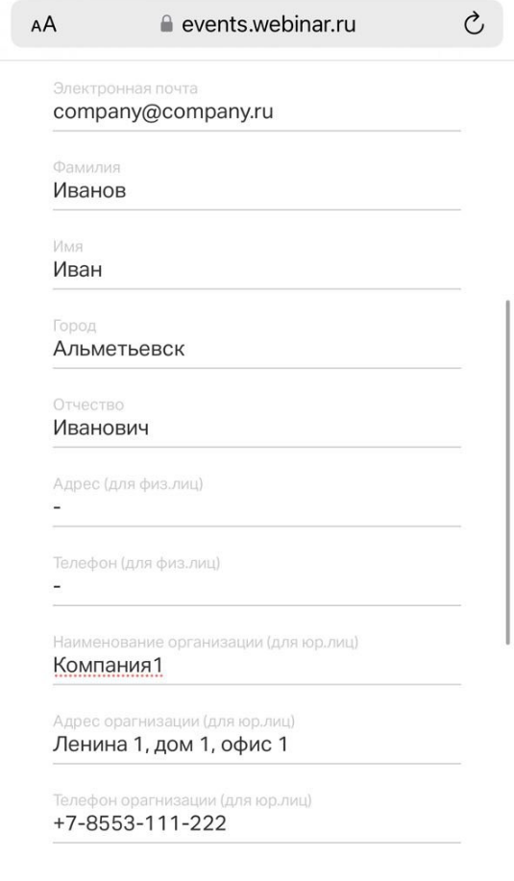
*Предоставление указанной информации означает согласие на обработку и хранение своих
персональных данных в соответствии с федеральным законом от 27.07.2006 № 152-ФЗ «О
персональных данных» на срок проведения общественных обсуждений и в течение сроков хранения,
установленных действующим законодательством, а также согласие на передачу своих персональных
данных третьим лицам – органам исполнительной власти, при необходимости.
- После регистрации Вы получите электронное письмо с подтверждением регистрации и приглашением перейти к мероприятию:

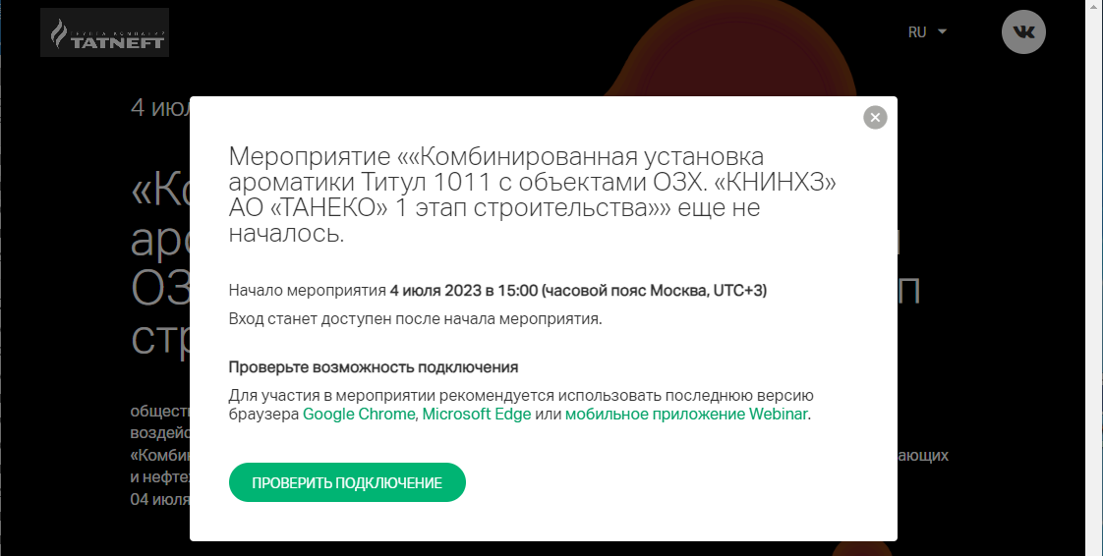
- Переходите к мероприятию в назначенные день и время проведения (ссылка будет активна до окончания общественных слушаний).
- В поле для ввода личных данных обязательно укажите полные фамилию, имя, отчество.

Начало слушаний: 04 июля 2023 года 15:00 (МСК).

Телефоны технической поддержки:
8-8555-24-20-55
8-8555-24-20-35

Для граждан, у которых нет технической возможности или доступа в интернет будут организованы места по адресу: Республика Татарстан, г. Нижнекамск, ул. Студенческая, зд.32г, Муниципальное бюджетное общеобразовательное учреждение «Лицей №38» (Конференц-Зал)

